ФЕДЕРАЛЬНОЕ ГОСУДАРСТВЕННОЕ БЮДЖЕТНОЕ ОБРАЗОВАТЕЛЬНОЕ УЧРЕЖДЕНИЕ ВЫСШЕГО ОБРАЗОВАНИЯ

«СИБИРСКИЙ ГОСУДАРСТВЕННЫЙ УНИВЕРСИТЕТ ТЕЛЕКОММУНИКАЦИЙ И ИНФОРМАТИКИ»

**ЛАБОРАТОРНАЯ РАБОТА №6**

по дисциплине «Сети ЭВМ»

«Динамическая маршрутизация

трафика в компьютерных сетях»

|  |  |
| --- | --- |
| Выполнил студент | Некто Н.Н. |
|  | Ф.И.О. |

|  |  |
| --- | --- |
| Группы | И*-*4* |
|  |  |

|  |  |  |
| --- | --- | --- |
| Работу принял |  | доцент каф. ВС Перышкова Е.Н. |
|  | подпись |  |

|  |  |  |  |
| --- | --- | --- | --- |
| Защищена |  | Оценка |  |
|  |  |  |  |

Новосибирск – 2020

**СОДЕРЖАНИЕ**

1. Задание на лабораторную работу.......................................................................3

2. Порядок выполнения работы.............................................................................4

3. Ответы на контрольные вопросы.....................................................................11

# **ЗАДАНИЕ НА ЛАБОРАТОРНУЮ РАБОТУ**

1. В существующей сети Ваше предприятия удалите все статические маршруты и маршруты «по умолчанию» на маршрутизаторах главного и дополнительного офисов.

2. Сконфигурируйте маршрутизаторы Ваших офисов так, чтобы они по последовательному интерфейсу обменивались информацией о маршрутах с использованием протокола *RIP*. Таблицы *RIP* должны приниматься только по последовательным интерфейсам. Убедитесь в правильности сформированных таблиц маршрутизации.

3. Используя многопользовательское окружение подключите маршрутизатор дополнительного офиса к маршрутизаторам дополнительных офисов двух других предприятий (те, в свою очередь, тоже должны быть соединены между собой, образуя кольцо из трех сетей 172.16.N.0/24).

4. Сконфигурируйте в сетях 172.16.N.0/24 функционирование протокола *OSPF* (объединив все маршрутизаторы в зону и сделав их пограничными). Обеспечьте интеграцию информации, полученной по протоколу RIP в данные протокола *OSPF* и наоборот. Продемонстрируйте связь между сетевыми узлами разных предприятий.

5. Продемонстрируйте отказоустойчивость связи между маршрутизаторами дополнительных офисов предприятий. Запустите бесконечный *ping* от узла сети своего главного офиса до узла сети главного офиса соседнего предприятия. Отключите на маршрутизаторе дополнительного офиса канал, идущий в сеть соседнего предприятия. Как быстро сеть перейдет в связное состояние?

# **ПОРЯДОК ВЫПОЛНЕНИЯ РАБОТЫ**

**Задание 1.**

Необходимо удалить все статические маршруты на маршрутизаторах в существующей сети. Для этого можно:

1. Зайти в интерфейс командной строки «*CLI*», и в режиме конфигурирования ввести:

|  |
| --- |
| Router(config)#no ip route <адрес.сети> <маска> <след. переход> |

2. Либо зайти в режим «*Config→ROUTING→Static*», выделить любой статический маршрут, и нажать кнопку «Remove»

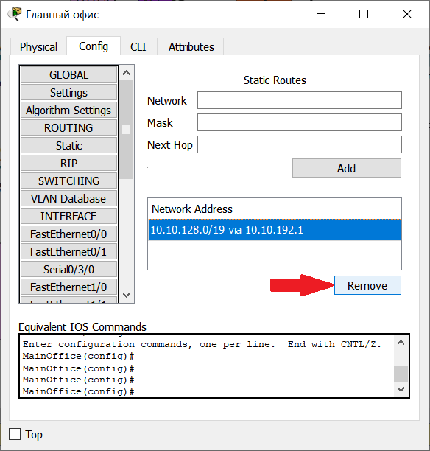

Рисунок 2.1 – Удаление статических маршрутов

**Задание 2.**

Далее перейдём к настройке динамической маршрутизации. Заходим в интерфейс командной строки «*CLI*», и в режиме конфигурирования ввести на маршрутизаторах следующие команды:

Маршрутизатор главного офиса:

|  |
| --- |
| Router(config)#router rip |
| Router(config-router)#version 2 |
| Router(config-router)#network 10.0.0.0 |

Маршрутизатор дополнительного офиса:

|  |
| --- |
| Router(config)#router rip |
| Router(config-router)#version 2 |
| Router(config-router)#network 10.0.0.0 |
| Router(config-router)#passive-interface FastEthernet 1/0 |
| Router(config-router)#passive-interface FastEthernet 1/1 |

По условию задания, таблицы *RIP* должны приниматься только по последовательному интерфейсу (*Serial*), поэтому необходимо отключить передачу таблиц *RIP* по интерфейсам, ведущим ко внешним сетям (т.е. к *Peer*’ам) с помощью команды «*passive-interface* <название> <номер>».

Также необходимо включить 2-ую версию протокола с помощью команды «*version* 2», так как на оборудовании *Cisco* по умолчанию включена 1-ая версия протокола. 2-ая версия протокола *RIP* поддерживает работу с бесклассовыми компьютерными сетями (т.е. её можно использовать в сетях, разбитых на подсети).

Проверить правильность сформированных таблиц маршрутизации можно с помощью команды «show ip route», вводимой в привилегированном режиме

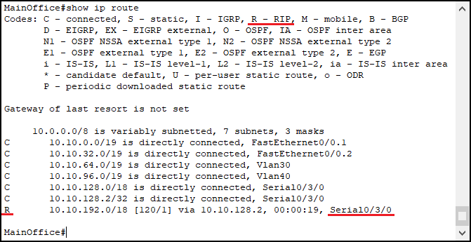

Рисунок 2.2 – Таблица маршрутизации маршрутизатора главного офиса

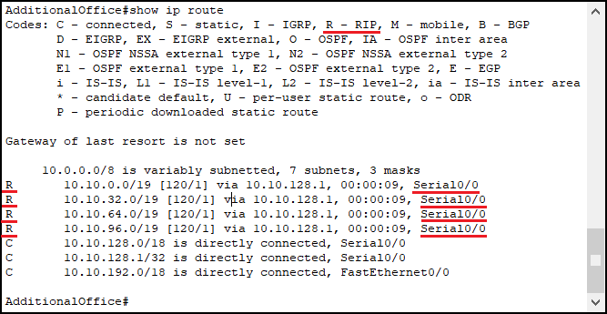

Рисунок 2.3 – Таблица маршрутизации маршрутизатора дополнительного офиса

Как видно из записей, таблица RIP обновилась на обоих маршрутизаторах через последовательный канал, т.е. всё настроено верно.

**Задание 3.**

Теперь, необходимо подключить сеть своей фирмы к сетям двух других предприятий. Для этого необходимо настроить *Peer*'ы. Для этого необходимо в главном меню *Packet Tracer*'а выбрать «*Extensions*→*Multiuser*→*Listen*»

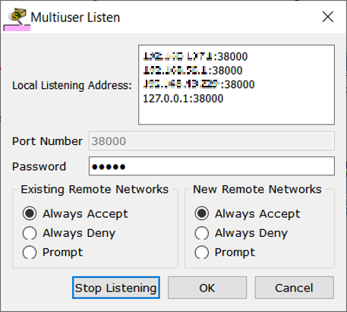

Рисунок 2.4 – Раздел «Multiuser Listen»

В поле «*Port Number*» указан *TCP*-порт, через который будет происходить подключение фирмы к компьютерным сетям других предприятий. В поле «*Password*» записан пароль, который необходим при аутентификации компьютерных сетей других предприятий.

При создании соединения между сетями стоит учесть:

1. В одной сети тип соединения (*Connection Type*) устанавливается как «*Outgoing*» (исходящее соединение), во второй сети *Peer* появляется сам (в верхнем левом углу), и имеет то же имя, которое было задано при настройке исходящего соединения (поле «*Peer Network Name*»).
2. При настройки исходящего соединения (*Outgoing*) указывается *tcp*-порт, который используется в сети, к которой настраивается подключение.
3. Во всех сетях должен использоваться один и тот же пароль (поле «*Password*»).

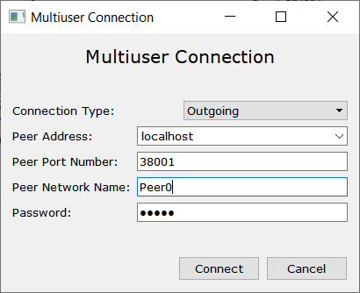

Рисунок 2.5 – Пример настройки исходящего соединения

При правильной настройке соединения, *Peer* перекрасится из серого в голубой цвет.

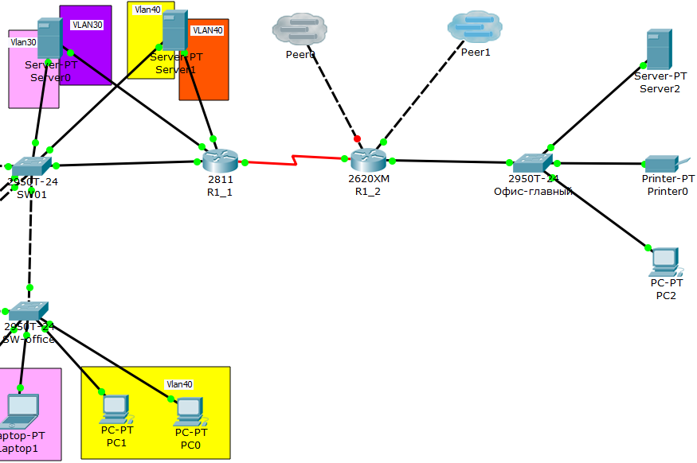

Рисунок 2.6 – Соединение между сетями успешно установлено

**Задание 4.**

Составим логическую схему соединения сетей трёх предприятий друг с другом.

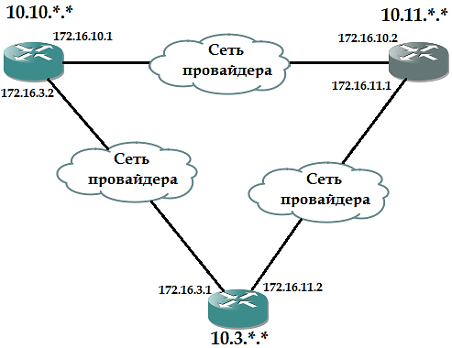

Рисунок 2.7 – Схема соединения сетей ЭВМ трёх предприятий

Для объединения сетей необходимо настроить протокол *OSPF* на каналах между сетями предприятий, а также перенаправление маршрутов с *RIP* на *OSPF* и наоборот.

Маршрутизатор дополнительного офиса:

|  |
| --- |
| Router(config)#router ospf 100 |
| Router(config-router)#network 172.16.10.0 0.0.0.255 area 0 |
| Router(config-router)#network 172.16.3.0 0.0.0.255 area 0 |
| Router(config-router)#passive-interface Serial 0/0 |
| Router(config-router)#redistribute rip subnets  Router(config-router)#router rip  Router(config-router)#redistribute ospf 100 metric 2 |

Проверить правильность сформированных таблиц маршрутизации можно с помощью команды «show ip route»

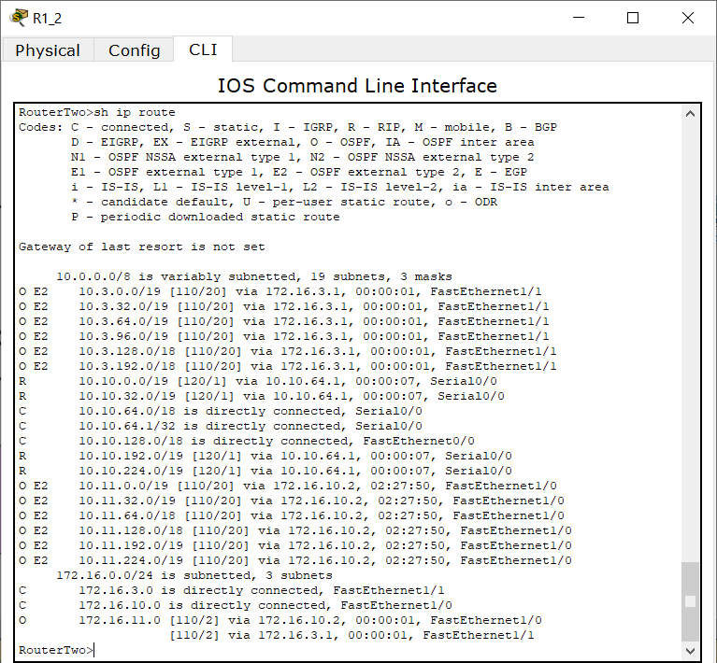

Рисунок 2.8 – Таблица маршрутизации маршрутизатора дополнительного офиса

**Задание 5.**

Пропингуем с *Laptop*13 с *IP*-адресом 10.10.32.4 сервер *Server*2 с *IP*-адресом 10.3.192.2. После отключим прямое соединение между сетями 10.10.*.* и 10.3.*.*

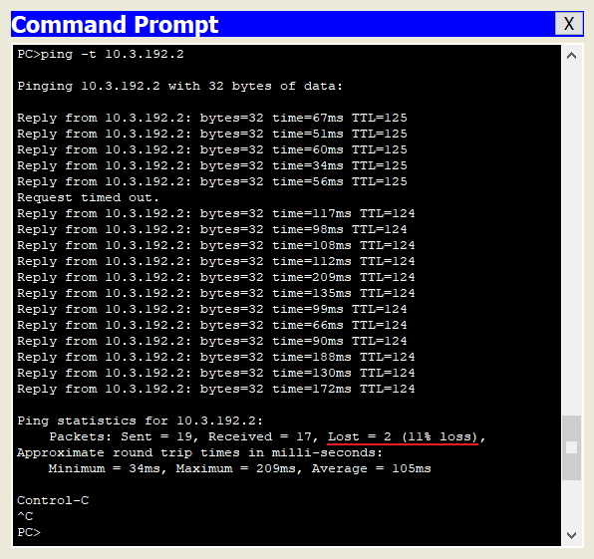

Рисунок 2.9 – Демонстрация отказоустойчивости связи между предприятиями.

Сеть перешла в связное состояние после потери двух *ICMP*-пакетов.

**3 ОТВЕТЫ НА КОНТРОЛЬНЫЕ ВОПРОСЫ**

**1. Что такое динамическая маршрутизация? Какие этапы в ней присутствуют?**

В основу функционирования маршрутизаторов локальных компьютерных сетей положена технология выбора маршрута следования пакетов на основе таблиц маршрутизации. В таких таблицах указывается направление передачи пакета для конкретной сети, группы сетей (*CIDR*) или для всех неизвестных сетей (маршрут «по умолчанию»).

Для полноценного функционирования компьютерной сети необходимо обеспечить корректное конфигурирование таблиц маршрутизации всех сетевых устройств. Если в конфигурации сети происходят какие-либо изменения, то они должны быть внесены во все таблицы, которые эти изменения затрагивают.

Для самостоятельной настройки своих таблиц маршрутизаторы должны регулярно обмениваться ими. Для этого разработаны специальные протоколы. Несмотря на то, что маршрутизация включает в себя два этапа: формирование таблиц и выбор маршрутов, протоколы обмена таблицами часто называют протоколами динамической маршрутизации.

**2. Чем отличаются векторные алгоритмы маршрутизации от алгоритмов на основе состояний канало связей? Приведите положительные и отрицательные стороны каждого типа алгоритмов.**

В дистанционно-векторных алгоритмах каждый маршрутизатор регулярно рассылает вектор, в котором указывает расстояние до всех (или некоторых) известных ему сетей всем своим соседям. Формирование таблиц маршрутизации основано на алгоритме Беллмана-Форда-Мура. Получив вектор каждый маршрутизатор увеличивает значения расстояний с учетом расстояния «до себя» и формирует свою таблицу маршрутизации, выбирая наилучший маршрут до каждой сети. В конце концов, каждый маршрутизатор узнает через соседние маршрутизаторы информацию обо всех имеющихся сетях и о расстояниях до них. Дистанционно-векторные алгоритмы применимы для небольших сетей. Ограничение связано с тем, что с увеличением количества сетей, о которых необходимо передавать информацию объем трафика и время конвергенции алгоритма резко увеличиваются. К дистанционно-векторным относятся протоколы: *RIP*, *IGRP*, *BGP*, *AODV* и др.

В алгоритмах, основанных на состоянии связей, каждый маршрутизатор рассылает информацию только о сетях, к которым он имеет непосредственную связь. В результате каждый маршрутизатор самостоятельно строит топологию сети и выбирает наименьшие расстояния до каждой сети. Для расчета расстояний используется алгоритм Дейкстры. К протоколам, основанным на состояниях каналов связей, относятся *IS-IS*, *OSPF*, *NLSP*, *OLSR* и др.

**3. Что такое метрика маршрута? Зачем она используется? Как она рассчитывается при формировании таблиц маршрутизации статическим способом и протоколами динамической маршрутизации?**

Обмениваясь таблицами маршрутизации и формируя свою собственную маршрутизатор выбирает до каждой из известных ему сетей наилучший маршрут. Очевидно, что наилучшим маршрутом между двумя точками является кратчайший маршрут – маршрут, имеющий наименьшее расстояние. Расстояние между сетями в разных протоколах измеряется по-разному. В любом случае расстояние между сетями складывается из характеристик всех каналов передачи информации, которые необходимо преодолеть, чтобы достичь необходимую сеть. Характеристику канала, используемую для определения расстояния, называют метрикой.

В качестве метрик может использоваться единичное значение или показатель пропускной способности и/или надежность канала.

В качестве метрики протокол *RIP* использует целое число из диапазона от 0 до 15. Число 16 задает бесконечную длину маршрута. Обычно для каналов используются единичные метрики, в результате считается, что максимальная длина маршрута, т.е. количество переходов (маршрутизаторов) между двумя любыми сетями, не может быть больше 15.

В алгоритме *OSFP* метрика канала связи обратно пропорциональна его пропускной способности. Формула для расчета метрики: метрика = 100 000 000/пропускная способность бит/c. Например, стоимость передачи данных через 10-ти мегабитный канал *Ethernet* — 108 /107 = 10, стоимость передачи данных через канал T1 — 108 /1544000 = 64. Метрика канала может задаваться администратором вручную.

**4. Может ли в таблице маршрутизации быть несколько строк, описывающих путь до одной и той же сети?**

Нет, не может. Если существует несколько путей в одну и ту же сеть, то в таблицу маршрутизации попадает наикратчайший путь.

При отправке сетевого пакета, операционная система смотрит, по какому именно маршруту он должен быть отправлен, основываясь на таблице маршрутизации. Как правило, выбирается наиболее конкретный (то есть, с наиболее длинной сетевой маской) маршрут из тех, которые соответствуют адресу отправителя. Если ни один из маршрутов не подходит, пакет уничтожается, а его отправителю возвращается [*ICMP*](http://xgu.ru/wiki/ICMP)-сообщение «*No route to host».*

**5. Что такое технология «расщепления горизонта»? Приведите положительный и отрицательный пример применения этой технологии.**

Защиту от образования петель обеспечивает технология, называемая – расщеплением горизонта (*split-horizon*). Суть этой технологии заключается в том, что информация о маршруте не передается в интерфейс, через который маршрутизатор «узнал» о существовании этого маршрута. Технология расщепления горизонта работает только в случае образования петель между двумя соседними коммутаторам. В случае, если петля образована тремя и более коммутаторами, то эта технология оказывается неработоспособной.

**6. Зачем в протоколе RIP используются триггерные обновления?**

Маршрутизаторы, использующие протокол *RIP*, могут сообщать информацию о маршрутизации при помощи триггерных обновлений. Триггерные обновления инициируются, когда происходит изменение топологии сети и посылается обновленная информация о маршрутизации, которая отражает эти изменения. Триггерные обновления происходят немедленно, следовательно, информация о маршрутизации обновится раньше, чем произойдет следующее периодическое объявление. Например, когда маршрутизатор обнаруживает установление соединения или отказ соседнего маршрутизатора, он модифицирует собственную таблицу маршрутизации и рассылает обновленные маршруты. Каждый маршрутизатор, получающий триггерное обновление, изменяет собственную таблицу маршрутизации и распространяет изменение.

Такой подход увеличивает объем трафика в сети, но позволяет сократить время распространения изменений.

**7. В каких состояниях может находиться связь между соседями по OSPF протоколу?**

Для функционирования протокола *OSPF* каждый маршрутизатор собирает информацию о состоянии своих каналов связей, соседних маршрутизаторов и каналов связей, имеющихся у соседних маршрутизаторов. Состояние канала — это описание сетевого интерфейса и его отношений с соседними маршрутизаторами. Описание интерфейса включает, например, его *IP*-адрес, маску, тип сети, к которой он подключен, маршрутизаторы, подключенные к этой сети и т.п. В результате каждый маршрутизатор собирает у себя информацию обо всех сетях.

Каждый маршрутизатор несет ответственность только за собственные каналы. Если он обнаруживает какие-либо изменения в них, то он сообщает об этом всем своим соседям. Сообщения, с помощью которых распространяется информация о состоянии каналов, называются объявлениями о состоянии связей (*Link State Advertisement*, *LSA*). *LSA* распространяются всем соседям с помощью специального группового адреса – 224.0.0.5.

**8. За счет чего сокращается объем передаваемой по сети служебной информации при использовании протокола OSPF?**

Для сокращения объемов передаваемой служебной информации и времени сходимости алгоритма поиска кратчайших путей протокол OSPF предусматривает разделение сети ЭВМ на непересекающиеся области – зоны. Маршрутизаторы, интерфейсы которых принадлежат к разным областям *OSPF* называются пограничными (*Area Border Router*, *ABR*). Маршрутизатор, все интерфейсы которого находятся в одной зоне называется внутренним (англ. *Internal router*, *IR*).

Чтобы сократить объемы передаваемой по сети служебной информации и времени её распространения до всех маршрутизаторов зоны внутри каждой зоны строится топология связей маршрутизаторов. Все маршрутизаторы устанавливают связь друг с другом. Один из маршрутизаторов сети выбирается главным (*Designated Router*, *DR*). Основной задачей этого маршрутизатора является ведение эталонной базы данных состояний каналов. Все маршрутизаторы регулярно сообщают друг другу о своем существовании. Обо всех изменения в своих каналах связей и о том, что какой-либо коммутатор прекратил присылать информацию о своем существовании маршрутизаторы зоны, сообщают своему *DR*, а он уже сообщает об этом остальным маршрутизаторам зоны.

**9. Как происходит интеграция RIP и OSPF на пограничных коммутаторах?**

На коммутаторах – никак. Интеграция *RIP* и *OSPF* происходит на пограничных маршрутизаторах.

Главный маршрутизатор зоны определяется путем выборов в начальной стадии функционирования протокола *OSPF*. Критерием выбора служит приоритет маршрутизатора и его идентификатор. Идентификатором маршрутизатора, по умолчанию, является его наибольший (в числовом выражении) *IP*-адрес. Главным выбирается маршрутизатор, имеющий наибольшее значение приоритета и идентификатора. Выборы главного маршрутизатора не вытесняющие, т.е. при появлении в сети маршрутизатора с большим значением приоритета перевыборы не производятся (они инициируются либо в случае отказа *DR*, либо по его инициативе). Очевидно, что централизация управления сети негативно сказывается на её надежности. Поэтому в сети дополнительно выбирают резервный главный маршрутизатор (*Backup Designated Router*, *BDR*), которые хранить копию эталонной базы связей каналов и начинает работать в случае выхода из строя *DR*. Маршрутизаторы *DR* и *BDR* обмениваются эталонной базой используя специальный групповой адрес – 224.0.0.6. Запасной *DR* выбирается аналогично *DR*.